### React szerkezet

A react kód példa bemutatása az Actors page felépítésén keresztül:

A react komponens inportálása és a változók deklarálása, a react useEffect API kommunikációk által használt useState változók és a localstorageben tárolt komponensek lekérése, a localstorageban tároljuk a felhasználók Id-ját és jogkörét:

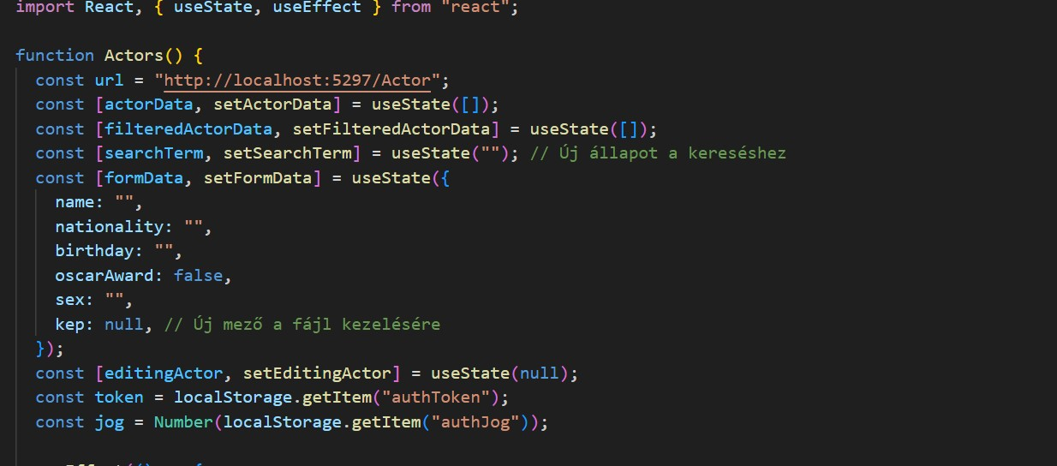

A useEffect „hook” lekérése a szerver felé amivel lekérjük az adatbázisban lévő actor adatokat és ezt aszinkron módon tesszük. Továbbá elküldi az azonosításhoz szükséges tokent a szerver felé és kezeli a hibás lehívást:

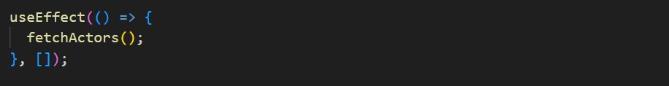

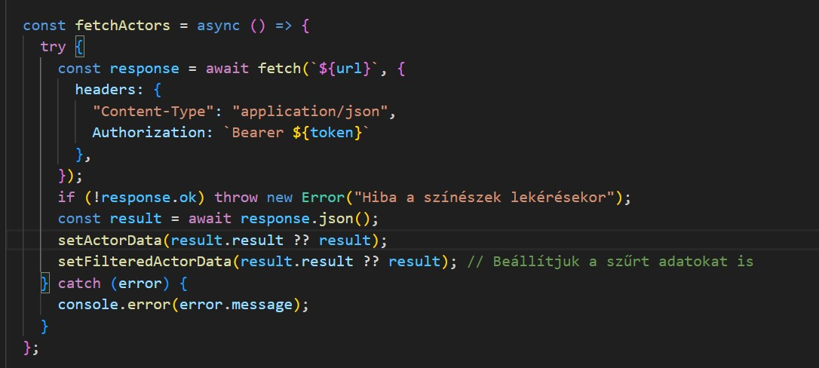

Hasonló useEffect alapon működő függvény ami a keresősávot támogatja és biztosítja hozzá az adatokat, megvizsgálja hogy van-e érték a kereső sávban majd leszűri az actor listát azzal az értékkel ami van benne, ha nincs akkor az eredeti listát adja vissza:

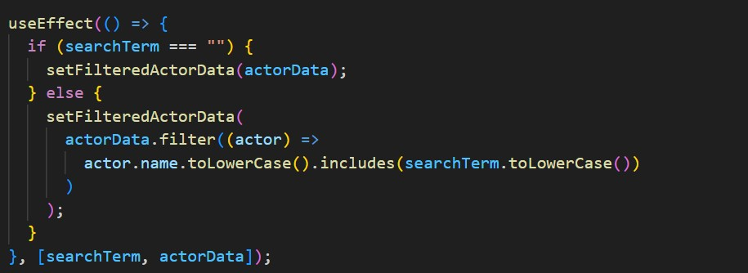

Törlés függvény ami először megkérdezi hogy biztos vagy-e a dolgodban, majd elküldi a kijelölt elem ID-ját a törlés API végpontra. A kijelölt ID-t a megfelelő URL címmel tudja azonosítani a backend és a token segítségével. Küldi a DELETE metódust, törli a rögzítő listából a megszűntetett elemet és esetlegesen kezeli a hibákat a szerverlekéréskor.

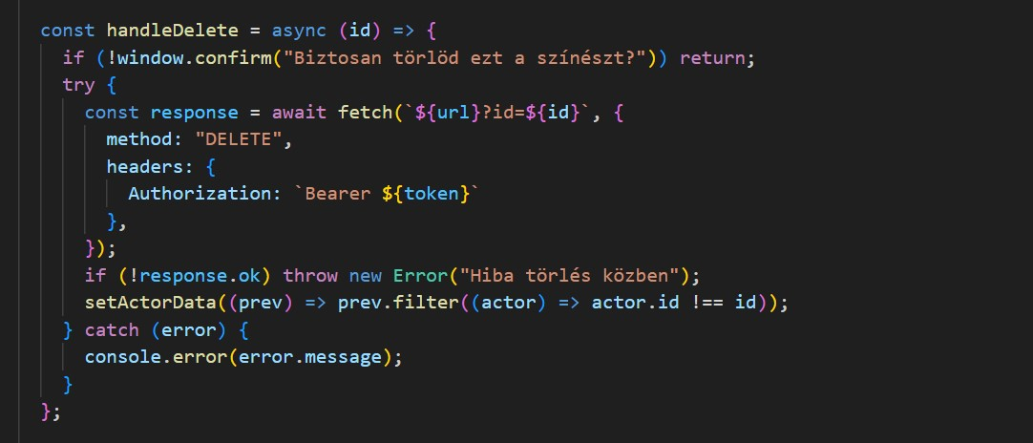

A szerkesztés gomb két részletben funkcionál, az első részben megnyitja a szerkesztő formot, megadja neki az actor létező adatait, kivéve a létező képet.

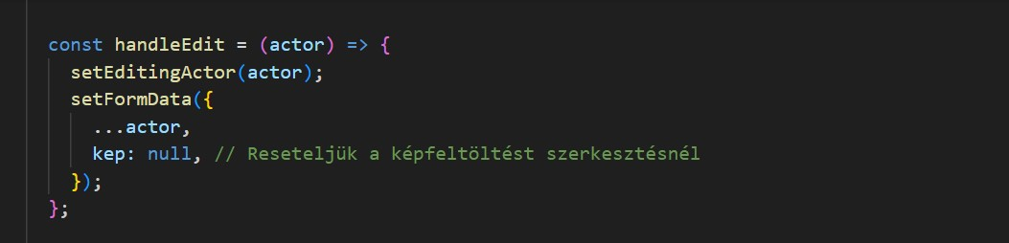

A második része a „Mentés” funkciót biztosítja, ahol egy try, catch metóduson belül meghívja a form-nak az adatait, majd a PUT API végponton keresztül egy fetch lekéréssel elküldi a szervernek hogy változtassa meg. Ugyanez a függvény kezeli az editingactor értékétől függően az új actorok felvitelét is. Ha igaz a szerkesztés(amit a handleEdit függvényben adsz meg) akkor PUT metódus lesz, ha hamis akkor pedig POST.

Végül meghívja a színészlekérő függvényt hogy frissüljön a renderelt lista vagy kezeli az esetleges hibákat.

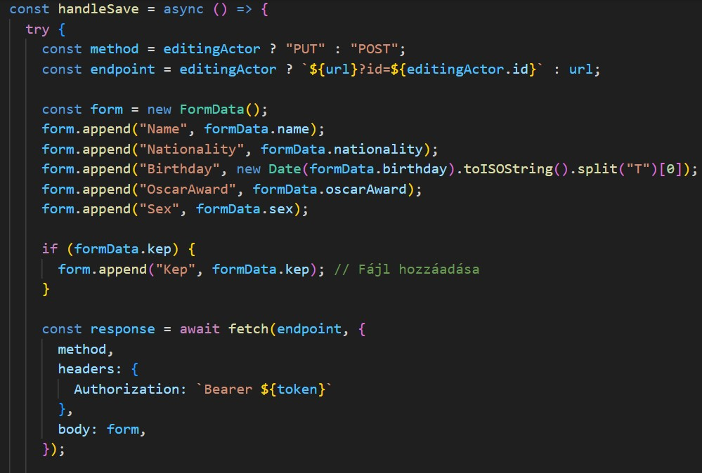

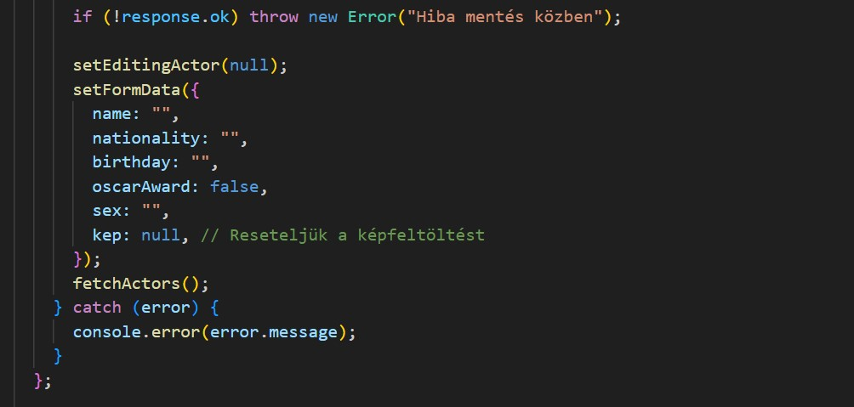

Végül az Actor page(függvény) visszatérési értéke maga a kirajzolódó html-DOM kód, kezdve a form kinézettel. A form maga csak Admin kinézetben érhető el: 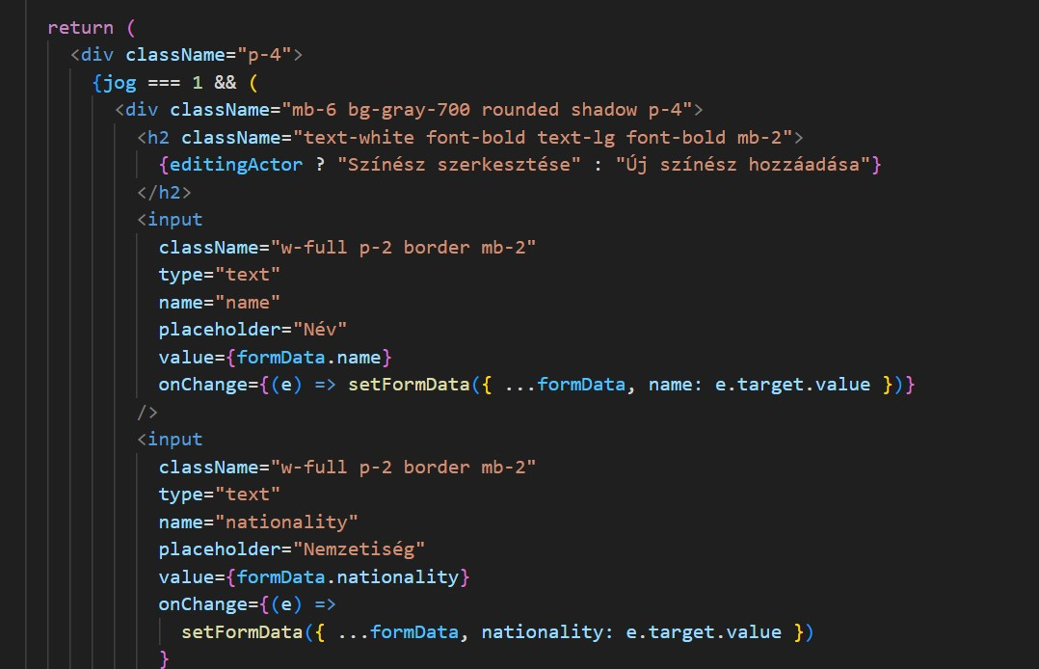

A kereső sávval:

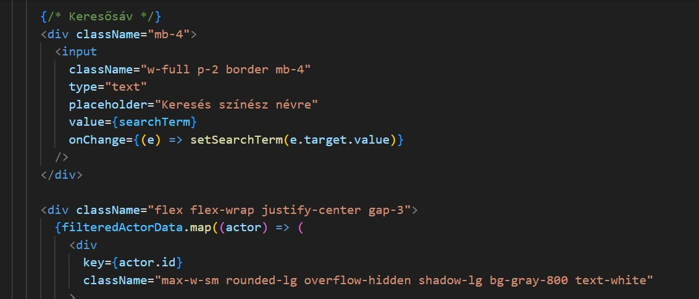

A kártyákkal amin a színészek adatai megjelennek, a szerkesztés és törlés gombok csak admin joggal érhetőek el:

